Documento de Evidencias - AutomationPractice

Pantalla Inicial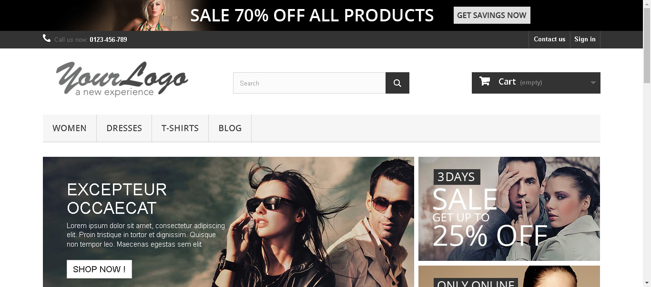

Paso 1 - Luego de hacer clic en Contact us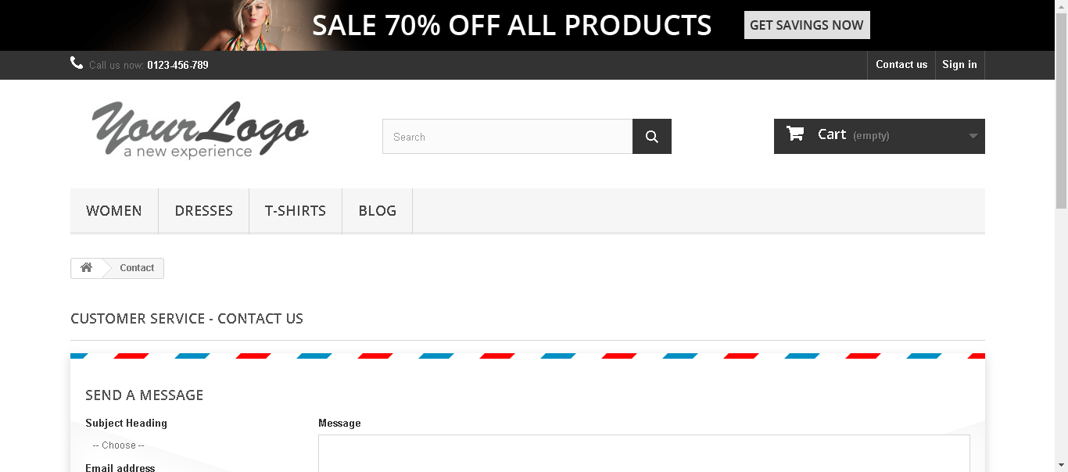

Paso 2 - Luego de completar el formulario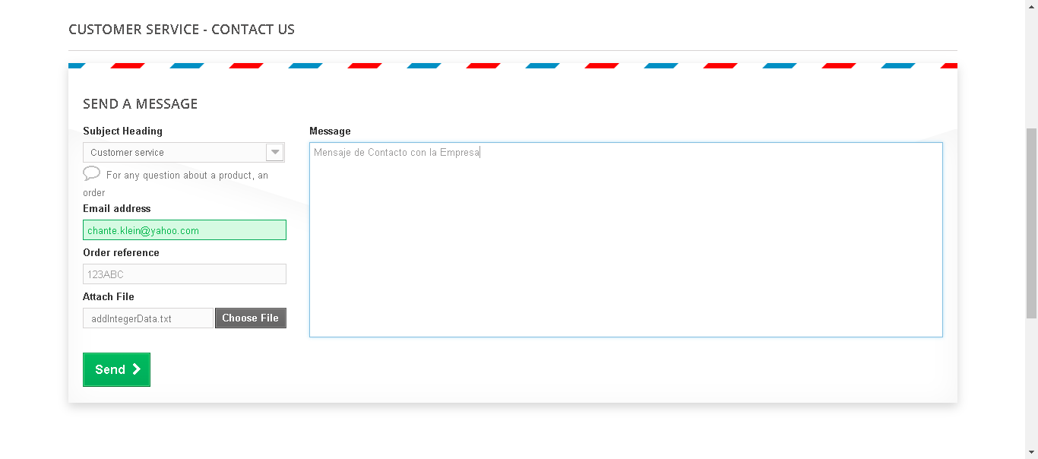

Paso 3 - Luego de enviar el formulario de contacto